Rapport de présentation de l’interface
SAE Développement et test d’un outil décisionnel

Jad Maoulida | Youssef Altit | Justin Walmé

Table des matières
Introduction 2
Présentation de l’application 2
Structure générale 2
📊 Page Comparaison de ville : Lyon VS Paris 2
🌤️ Page Météo 3
🏠 Page Logement 4
💼 Page Emploi 5
Accès à l’application 6
Sources de données 7
🏢 Équipements : 7
🌦️ Météo : 7
🏠 Logement : 7
💼 Emploi : 7
Processus de récupération des données 7
🏢 Équipements (BPE – INSEE) 7
🌦️ Météo (Open-Meteo API) 8
🏠 Logement (DVF) 8
💼 Emploi (FLORES – INSEE) 8
Collecte et traitement des données 8
Étapes de traitement 8
Modélisation des données 9
Choix techniques 9
Difficultés rencontrées 9
Gestion des données volumineuses 10
Limites des API 10
Hétérogénéité des données 10
Mapping des secteurs 10
Perspectives d’amélioration 10
Conclusion 10

Introduction
Dans le cadre de la SAE Développement et test d’un outil décisionnel, nous avons développé une application web permettant de comparer deux villes françaises à partir de plusieurs dimensions clés. Ce projet s’inscrit dans une démarche d’aide à la décision, en exploitant des données ouvertes issues de sources fiables afin de produire une analyse comparative pertinente.
L’objectif principal est de concevoir un outil interactif permettant de visualiser et d’interpréter des données territoriales de manière simple et intuitive. L’application permet ainsi de comparer deux villes selon différents critères, facilitant l’analyse pour un utilisateur non expert.
Les villes choisies dans le cadre de ce projet sont Paris et Lyon, deux métropoles majeures en France, présentant des profils économiques, démographiques et territoriaux différents. Ce choix permet d’obtenir une comparaison riche et pertinente.
L’analyse repose sur quatre grandes dimensions :
- Les équipements
- La météo
- Le logement
- L’emploi
Ces dimensions ont été sélectionnées afin de couvrir différents aspects du cadre de vie et du dynamisme économique d’un territoire.

Présentation de l’application
L’application a été développée sous la forme d’une interface web interactive à l’aide de la bibliothèque Streamlit. Elle permet à l’utilisateur de naviguer entre différentes pages, chacune correspondant à une dimension d’analyse spécifique.

Structure générale
L’application est organisée en plusieurs pages :

📊 Page Comparaison de ville : Lyon VS Paris
Cette page propose une vue d’ensemble des équipements disponibles dans chaque ville.
Elle présente :
- Des indicateurs clés (nombre total d’équipements, nombre de catégories)
- Un graphique comparatif par catégorie
- Un graphique en radar pour un profilage au niveau équipement
- Un tableau détaillé des équipements
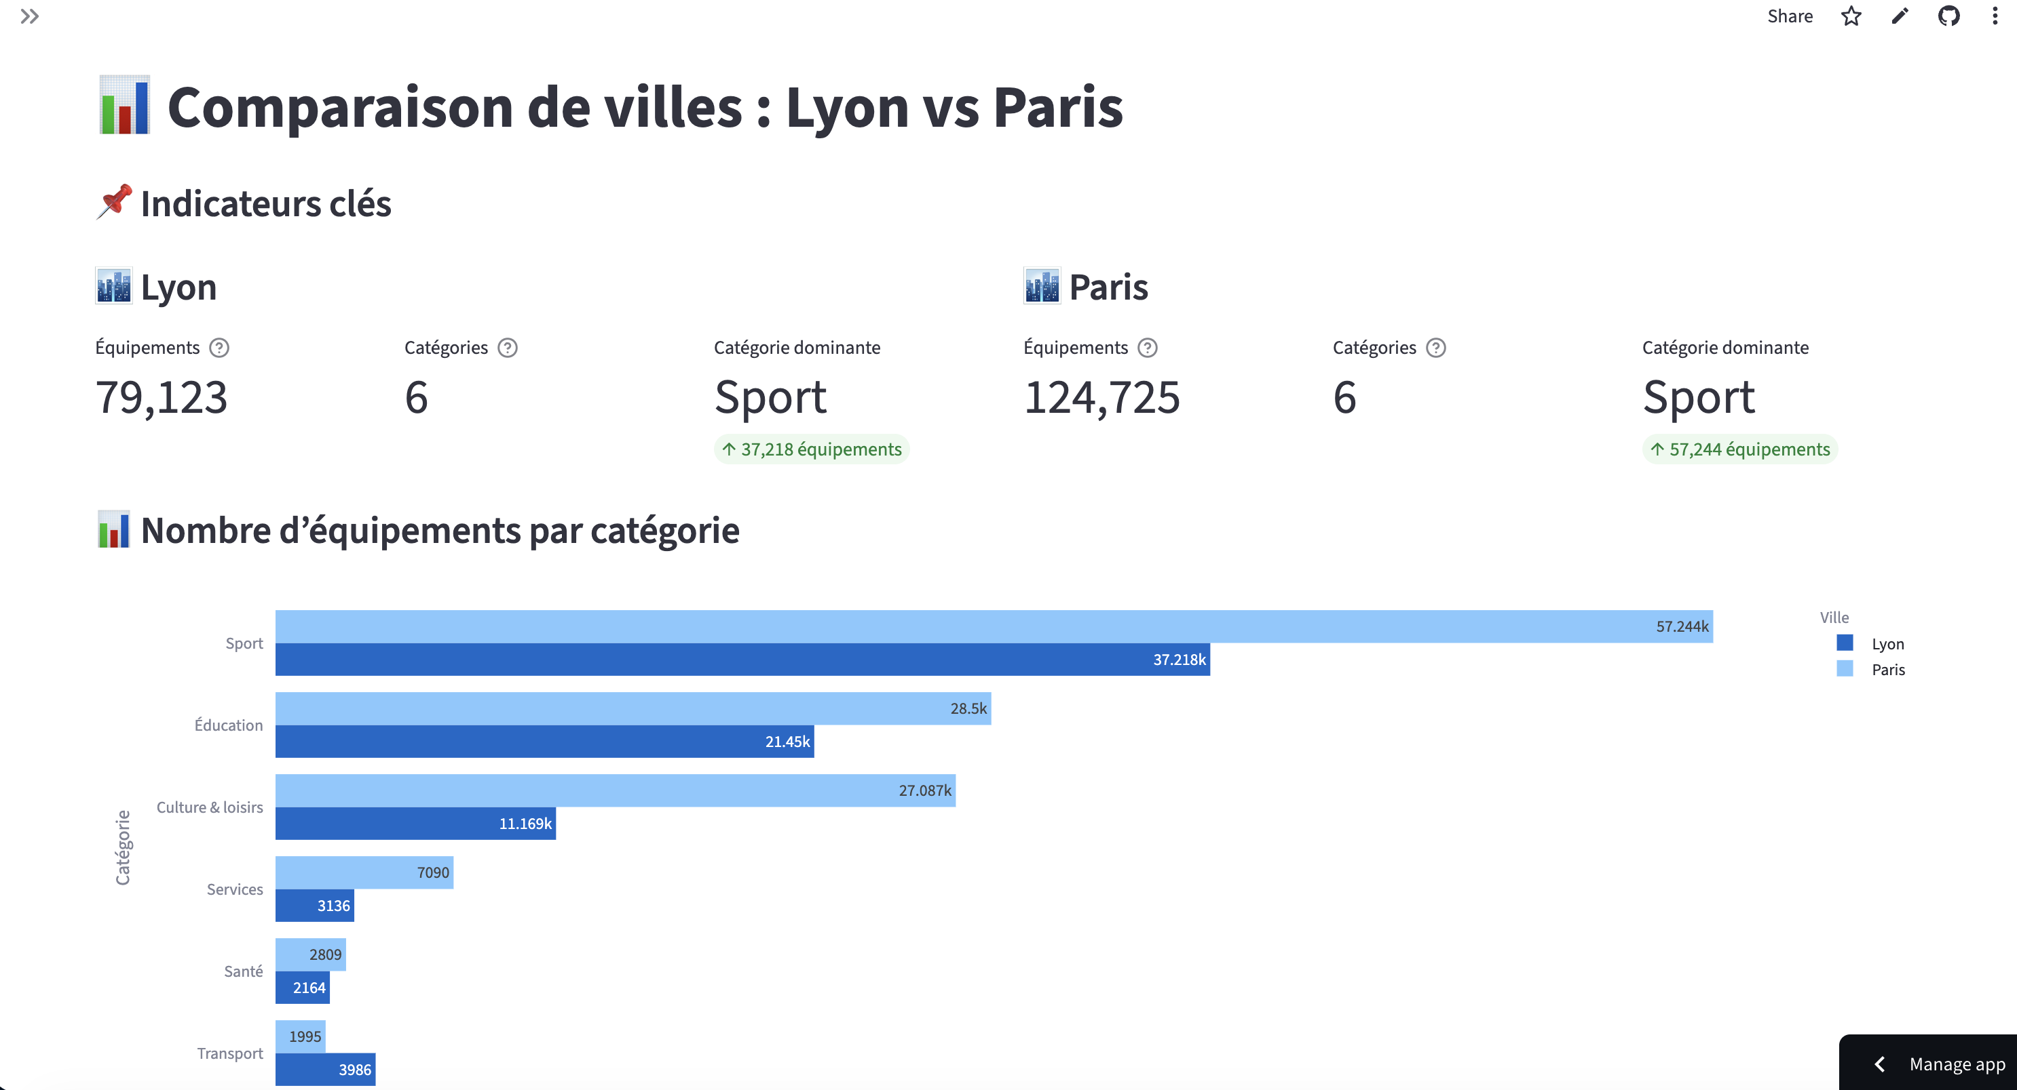

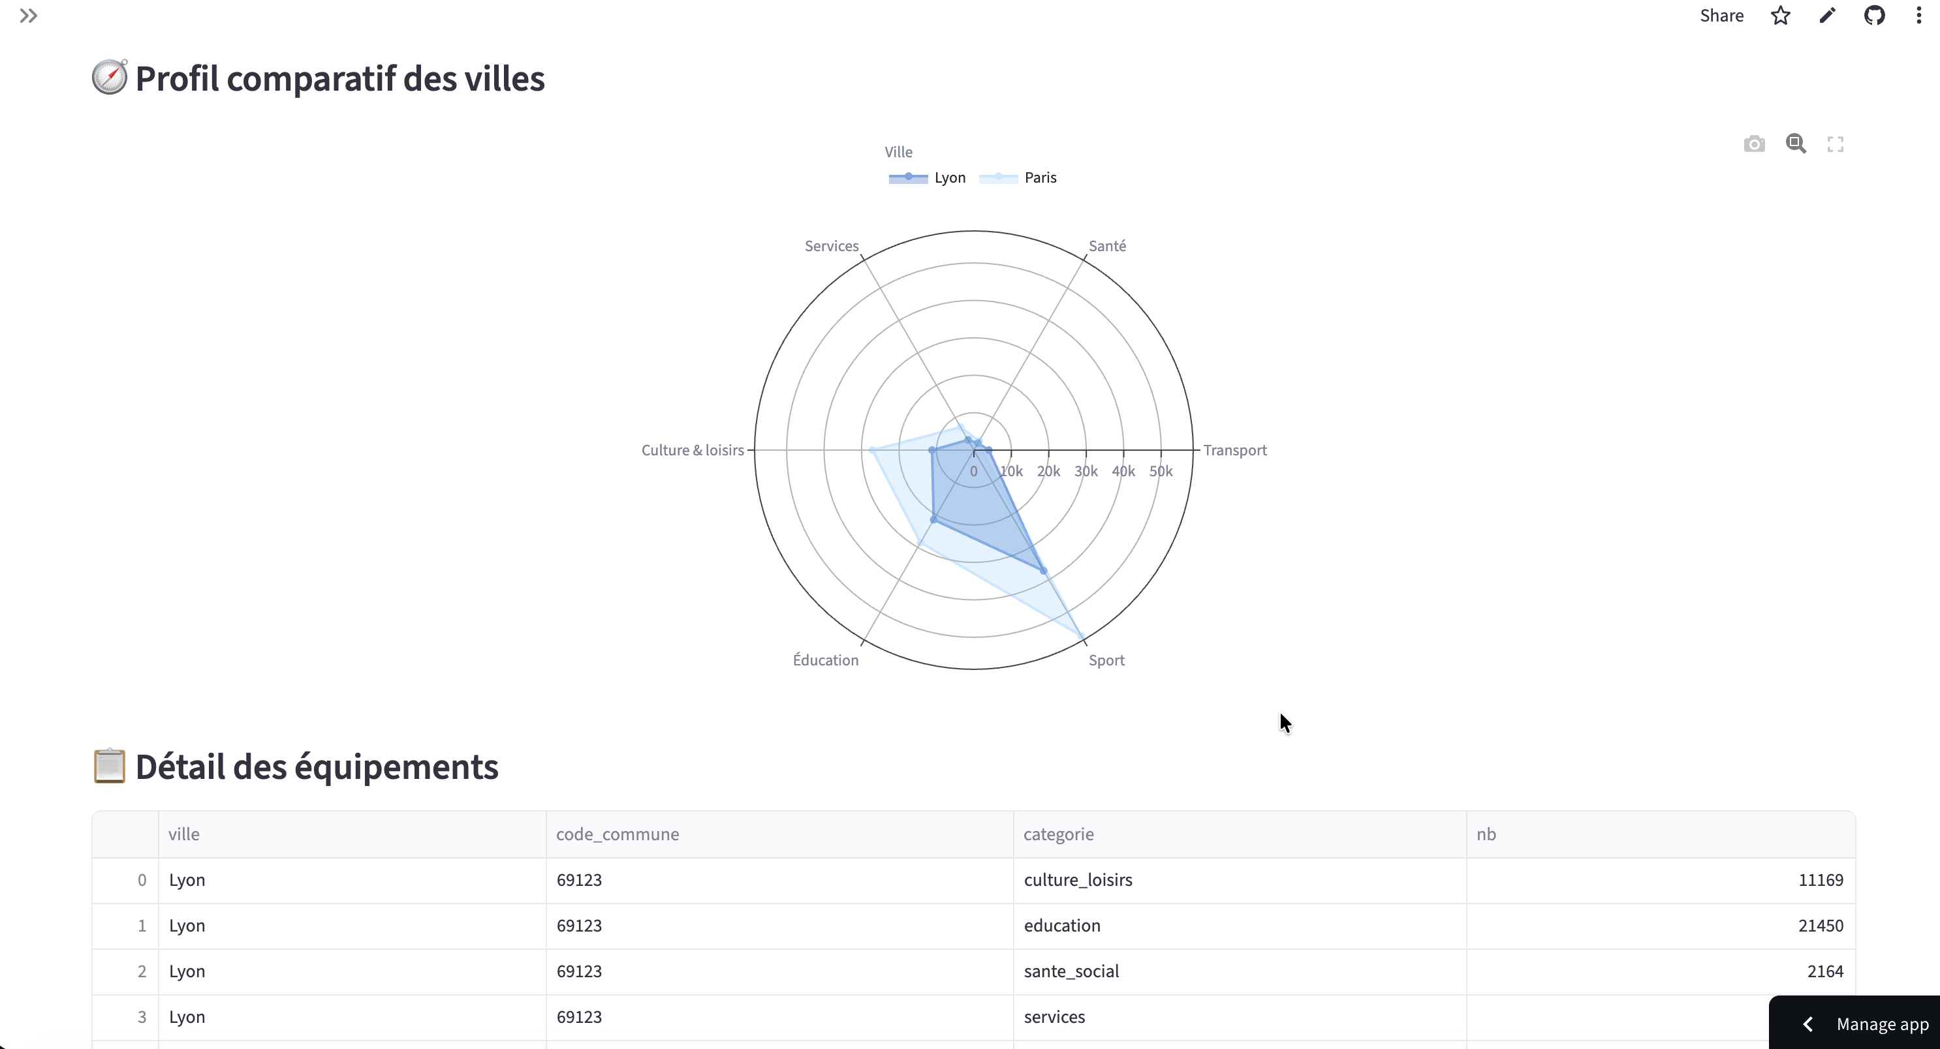

🌤️ Page Météo
Cette page permet d’analyser les conditions climatiques des deux villes.
Elle inclut :
- Des indicateurs météo (température moyenne annuelle, mois le plus chaud, précipitations)
- L’évolution mensuelle des températures
- La comparaison des précipitations
- L’amplitude thermique annuelle
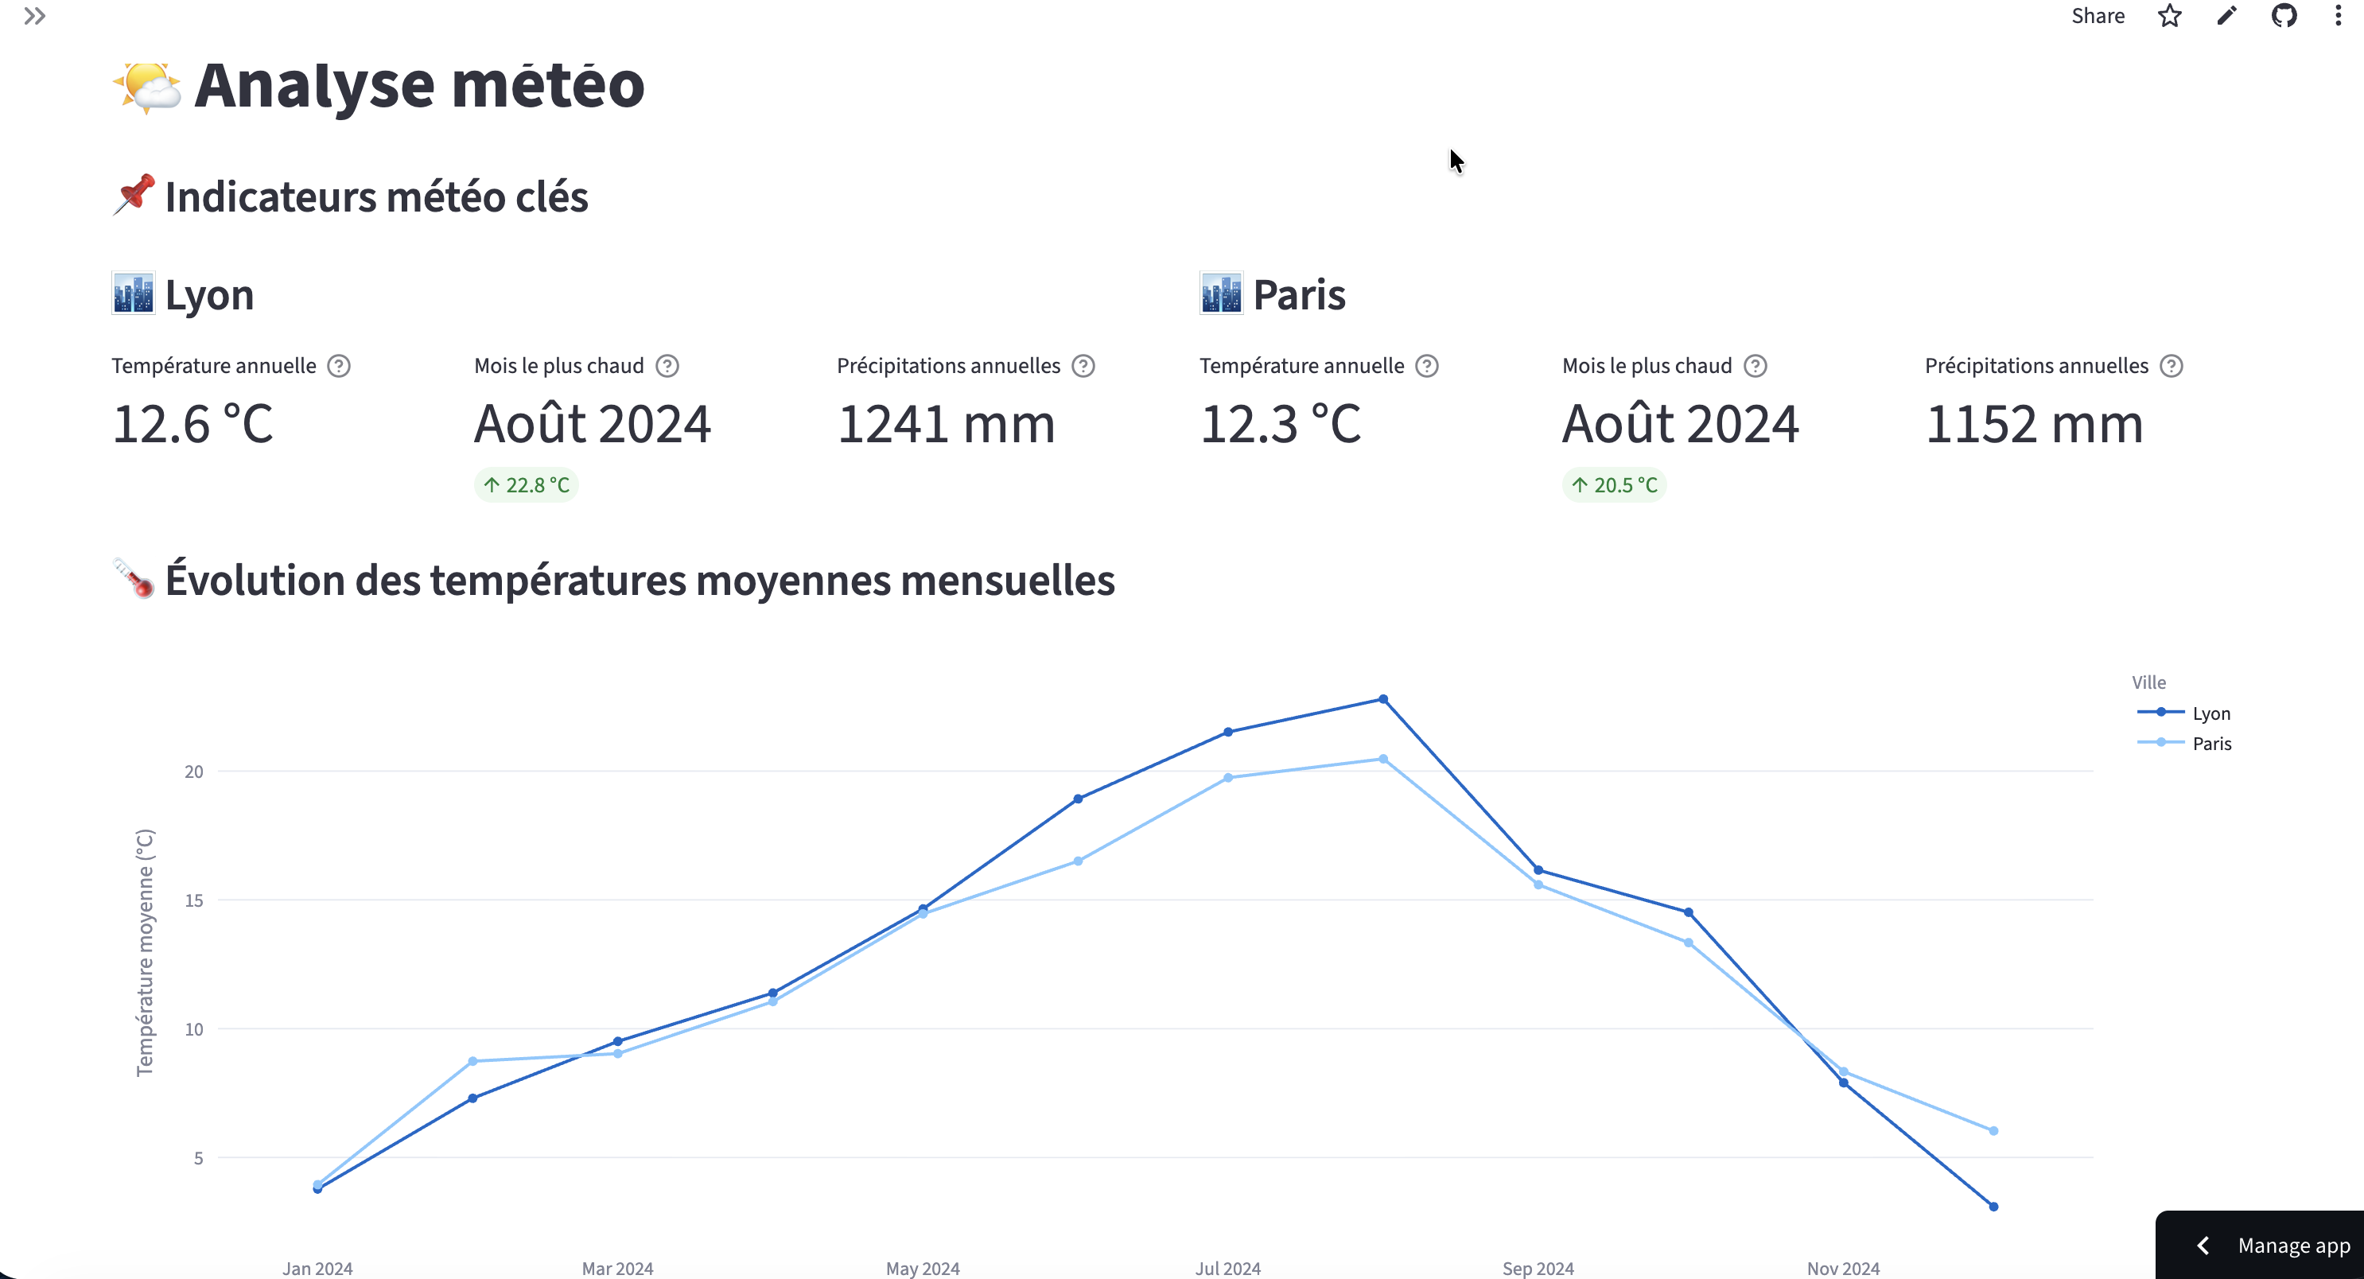
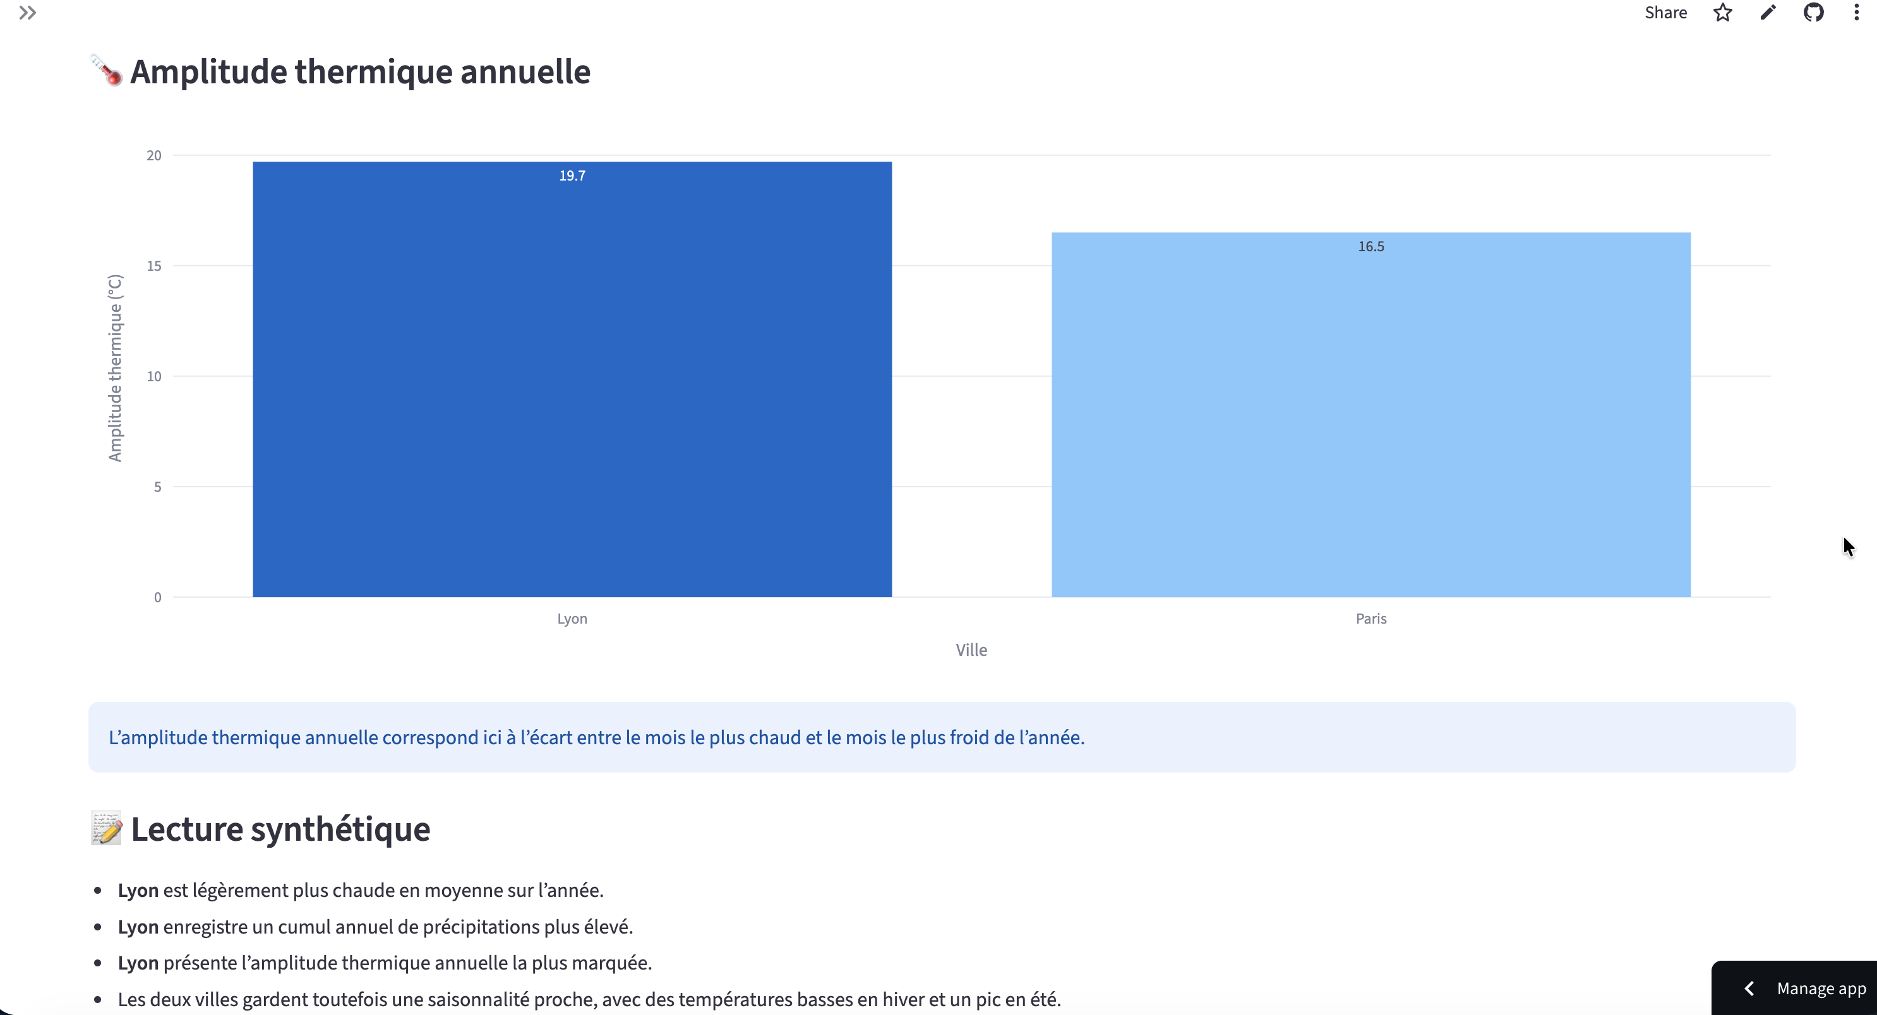

🏠 Page Logement
Cette page analyse le marché immobilier.
Elle contient :
- Le prix moyen au m²
- Le mois le plus cher
- L’évolution annuelle
- L’évolution mensuelle des prix
- L’écart de prix entre les villes
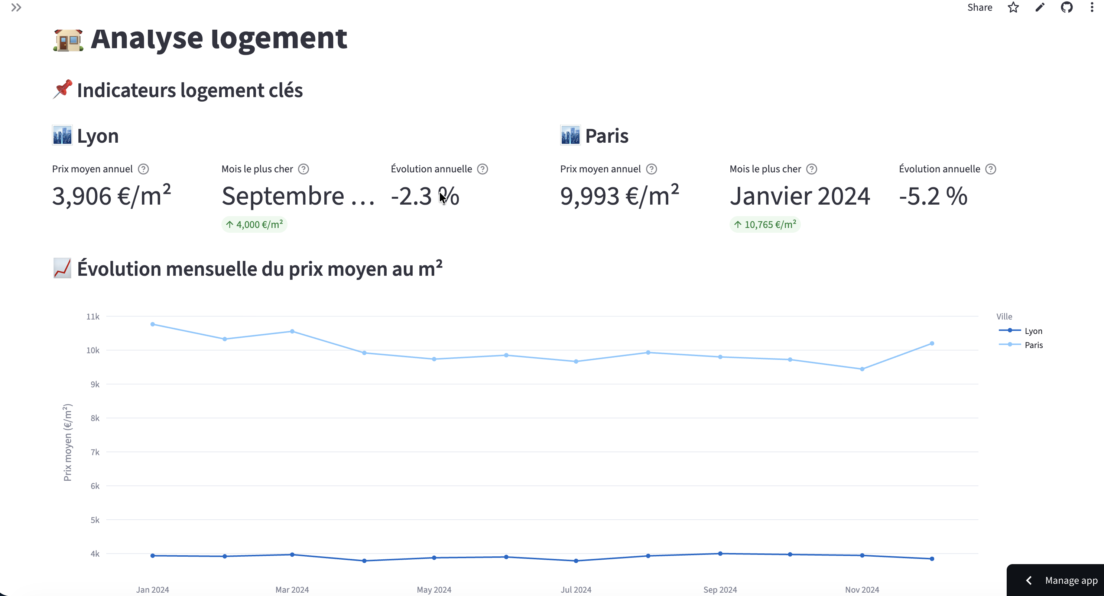
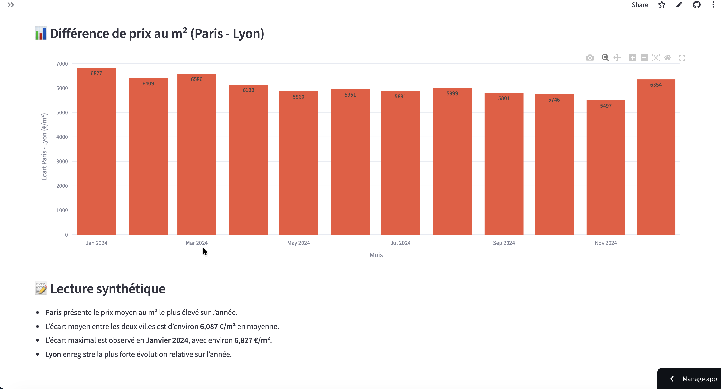

💼 Page Emploi
Cette page présente la structure économique des villes.
Elle affiche :
- Le volume total d’emplois
- Les secteurs dominants
- La répartition sectorielle
- Un graphique comparatif par secteur
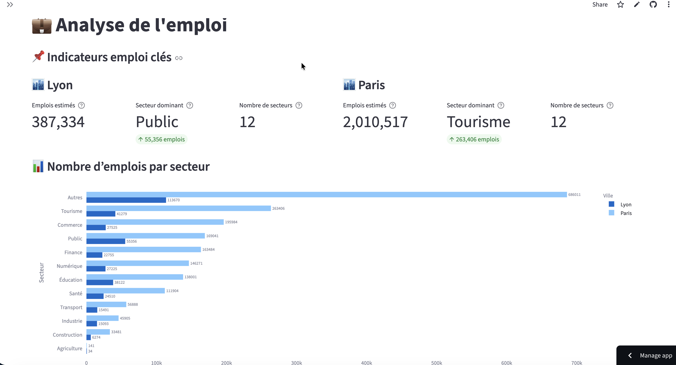
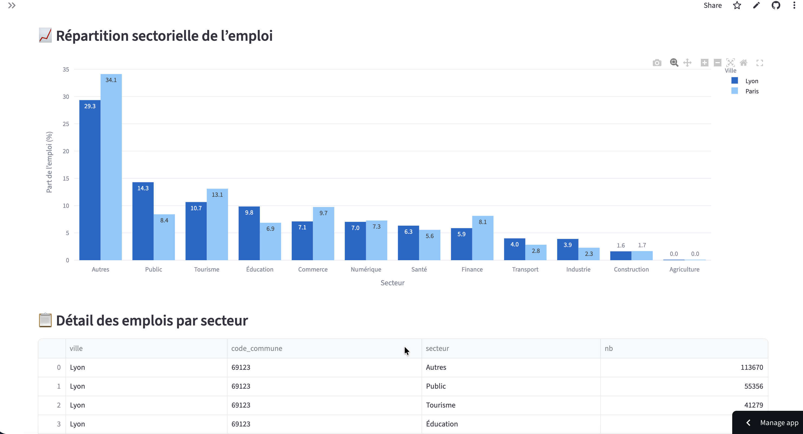

Accès à l’application
L’application est déployée en ligne et accessible à l’adresse suivante :
https://comparateur-villes.streamlit.app

Sources de données
Le projet repose sur plusieurs sources de données open data :

🏢 Équipements :
- Source : INSEE – Base Permanente des Équipements (BPE)
- Type : fichier CSV
- Contenu : équipements publics et services par commune
- Lien : https://www.insee.fr/fr/statistiques/8217525?sommaire=8217537

🌦️ Météo :
- Source : Open-Meteo
- Type : API
- Contenu : températures et précipitations mensuelles
- Lien API : https://archive-api.open-meteo.com/v1/archive

🏠 Logement :
- Source : DVF (Demandes de Valeurs Foncières)
- Type : fichier volumineux
- Contenu : transactions immobilières
- Lien : https://www.data.gouv.fr/datasets/demandes-de-valeurs-foncieres

💼 Emploi :
- Source : INSEE – FLORES
- Type : fichier CSV + metadata
- Contenu : emplois par secteur d’activité
- Lien : https://catalogue-donnees.insee.fr/fr/catalogue/recherche/DS_FLORES_A88
Ces sources ont été choisies pour leur fiabilité et leur richesse d’information.

Processus de récupération des données
Les données ont été récupérées de manière spécifique selon leur source :

🏢 Équipements (BPE – INSEE)
Les données ont été téléchargées directement depuis le site de l’INSEE sous forme de fichiers CSV. Un filtrage a ensuite été appliqué pour ne conserver que les communes étudiées.

🌦️ Météo (Open-Meteo API)
Les données météorologiques ont été récupérées via l’API Open-Meteo en utilisant des requêtes HTTP paramétrées (coordonnées géographiques, période, variables climatiques). Les données ont ensuite été converties en DataFrame.

🏠 Logement (DVF)
Les données DVF ont été téléchargées depuis data.gouv.fr sous forme de fichiers volumineux. Un filtrage par code commune a été appliqué afin de réduire le volume de données à traiter.

💼 Emploi (FLORES – INSEE)
Les données ont été récupérées via le catalogue INSEE sous forme de fichiers CSV. Un fichier de métadonnées a été utilisé pour effectuer un mapping des secteurs d’activité.

Collecte et traitement des données
Les données ont été récupérées via :
- Téléchargement de fichiers CSV
- Utilisation d’API

Étapes de traitement
Nettoyage des données :
- Suppression des valeurs manquantes
- Conversion des types
- Normalisation des colonnes
Filtrage :
- Sélection des communes correspondant à Paris (75056) et Lyon (69123)
Transformation :
- Création de nouvelles variables
- Mapping des catégories
Agrégation :
- Regroupement par ville et catégorie
Stockage :
- Sauvegarde en format .parquet pour optimiser les performances

Modélisation des données
Le projet repose sur une structuration en tables de faits :
- fact_equipements
- fact_meteo
- fact_logement
- fact_emploi
Chaque table contient :
- Une dimension ville
- Une dimension catégorie
- Une mesure (nombre, prix, etc.)
Cette organisation permet :
- Une meilleure lisibilité
- Une exploitation efficace dans l’application

Choix techniques
Les technologies utilisées sont :
- Python : langage principal
- Pandas : traitement des données
- Streamlit : interface web
- Plotly : visualisation interactive
Ces outils ont été choisis pour :
- Leur simplicité
- Leur efficacité
- Leur compatibilité avec les projets data

Difficultés rencontrées
Plusieurs difficultés ont été rencontrées lors de ce projet :

Gestion des données volumineuses
Les fichiers DVF et BPE sont très volumineux, ce qui a nécessité un filtrage et une optimisation. Ces deux fichiers ont demandé plus de ressource de traitement que les autres aussi bien pour la machine que pour nous avec la réflexion de comment les traités de manière efficace.

Limites des API
Certaines API ont généré des erreurs (429 – trop de requêtes), nécessitant des ajustements tel que des times out pour « temporiser » le nombre de requêtes.

Hétérogénéité des données
Les formats de données étaient différents selon les sources ce qui nous a demandé un travail d’analyse et d’adaptation supplémentaire pour chaque jeu de données.

Mapping des secteurs
Les données emploi nécessitaient l’utilisation d’un fichier metadata pour obtenir des libellés compréhensibles car elles étaient catégorisées en « secteur n ». Le fichier nous a permis de réaliser un mapping afin d’avoir des libellés propres.

Perspectives d’amélioration
Plusieurs améliorations sont envisageables :
- Ajout de nouvelles villes
- Intégration de nouvelles données (transport, sécurité)
- Création d’un score global
- Amélioration de l’interface
- Ajout de filtres utilisateur

Conclusion
Ce projet a permis de développer un outil décisionnel complet, combinant plusieurs sources de données et proposant une analyse comparative pertinente.
Il met en évidence l’importance du traitement et de la structuration des données pour produire des visualisations exploitables.
Ce travail constitue une base solide pour des projets futurs en data analyse et en aide à la décision.

